Механика – квантовая физика (качественные задачи) – 1  А) Если кольцо диаметром 3—4 см, согнутое из тонкой проволоки, окунуть в раствор мыла или стирального порошка, то, вынув его из раствора, можно обнаружить радужную пленку, затягивающую отверстие кольца. Если держать кольцо так, чтобы его плоскость была вертикальна, и рассматривать пленку в отраженном свете на темном фоне, то в верхней части пленки через некоторое время будет видно растущее темное пятно, окольцованное разноцветными полосами. Как чередуется цвет полос в направлении от темного пятна к нижней части кольца? Ответ поясните, используя физические закономерности.  Б) Деревянный брусок плавает на поверхности воды в миске. Миска покоится на поверхности Земли. Что произойдет с глубиной погружения бруска в воду, если миска будет стоять на полу лифта, который движется с ускорением, направленным вертикально вверх? Ответ поясните, используя физические закономерности. | Механика – квантовая физика (качественные задачи) – 2  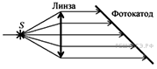  В установке по наблюдению фотоэффекта свет от точечного источника S, пройдя через собирающую линзу, падает на фотокатод параллельным пучком. В схему внесли изменение: на место первоначальной линзы поставили собирающую линзу того же диаметра, но с меньшим фокусным расстоянием. Источник света переместили вдоль главной оптической оси линзы так, что на фотокатод свет снова стал падать параллельным пучком. Как изменился при этом (уменьшился или увеличился) фототок насыщения? Объясните, почему изменяется фототок насыщения, и укажите, какие физические закономерности вы использовали для объяснения.
Механика – квантовая физика (качественные задачи) – 3  После толчка льдинка закатилась в яму с гладкими стенками, в которой она может двигаться практически без трения. На рисунке приведен график зависимости энергии взаимодействия льдинки с Землей от её координаты в яме.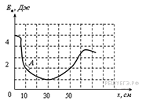  В некоторый момент времени льдинка находилась в точке А с координатой 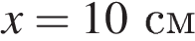 и двигалась влево, имея кинетическую энергию, равную 2 Дж. Сможет ли льдинка выскользнуть из ямы? Ответ поясните, указав, какие физические закономерности вы использовали для объяснения. | Механика – квантовая физика (качественные задачи) – 4  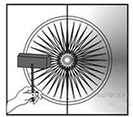  Велосипедное колесо, у которого вместо металлических спиц обод удерживают натянутые резинки, установлено в вертикальной плоскости и может свободно вращаться вокруг своей горизонтальной оси, зажатой в штативе. К неподвижному колесу подносят слева мощную лампу и начинают нагревать резиновые «спицы» (см. рис.). Резина, в отличие от металла, при нагревании не расширяется, а сжимается. Опишите, опираясь на известные физические законы, что будет происходить с резинками, и как колесо будет двигаться.

Механика – квантовая физика (качественные задачи) – 5  А) На кухне во время приготовления пищи могут случаться разные неприятности. Например, если сильно перегреть растительное масло на сковороде, поставленной на газовую плиту, то его пары могут воспламениться от газовой горелки, масло в сковороде тоже начнёт гореть, и его надо будет потушить. Спрашивается чем? Оказывается, что при обычной попытке тушения масла вылитой на него водой возникает столб огня, который может поджечь весь дом.  Опишите, основываясь на известных физических законах и закономерностях, процессы, происходящие при такой попытке его «тушения».  Б) В цилиндрическом сосуде под поршнем длительное время находятся вода и ее пар. Поршень начинают медленно выдвигать из сосуда. При этом температура воды и пара остается неизменной. Как будет меняться при этом масса жидкости в сосуде? Ответ поясните, указав, какие физические закономерности вы использовали для объяснения. | Механика – квантовая физика (качественные задачи) – 6  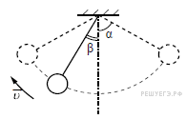  Маленький шарик, подвешенный к потолку на лёгкой нерастяжимой нити, совершает колебания в вертикальной плоскости. Максимальное отклонение нити от вертикали составляет угол α = 60°. Сделайте рисунок с указанием сил, приложенных к шарику в тот момент, когда шарик движется влево -вверх, а нить образует угол β = 30° с вертикалью (см. рисунок). Покажите на этом рисунке, куда направлено в этот момент ускорение шарика (по нити, перпендикулярно нити, внутрь траектории, наружу от траектории). Ответ обоснуйте. Сопротивление воздуха не учитывать.
Механика – квантовая физика (качественные задачи) – 7  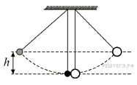  Два абсолютно упругих шарика подвешены на длинных нерастяжимых вертикальных нитях одинаковой длины так, что центры шариков находятся на одной высоте и шарики касаются друг друга (см. рисунок). Вначале отклоняют в сторону в плоскости нитей лёгкий шарик, отпускают его, и после лобового удара о тяжёлый шар лёгкий шарик отскакивает и поднимается на некоторую высоту h. Затем такой же опыт проводят, отклоняя из начального положения на ту же высоту тяжёлый шар. Во сколько раз высота подъёма лёгкого шарика после удара по нему тяжёлым шаром будет отличаться от той, что была в первом случае? Масса лёгкого шарика намного меньше массы тяжёлого, потерями энергии можно пренебречь. Ответ поясните, опираясь на законы механики. | Механика – квантовая физика (качественные задачи) – 8  Широкую стеклянную трубку длиной около полуметра, запаянную с одного конца, целиком заполнили водой и установили вертикально открытым концом вниз, погрузив низ трубки на несколько сантиметров в тазик с водой (см.  рисунок).При комнатной температуре трубка остается целиком заполненной водой. Воду в тазике медленно нагревают. Где установится уровень воды в трубке, когда вода в тазике начнет закипать? Ответ поясните, используя физические закономерности.  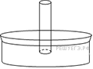

Механика – квантовая физика (качественные задачи) – 9  А) В герметичную банку, сделанную из очень тонкой жести и снабженную наверху завинчивающейся крышкой, налили немного воды (заполнив малую часть банки) при комнатной температуре и поставили на газовую плиту, на огонь, не закрывая крышку. Через некоторое время, когда почти вся вода выкипела, банку сняли с огня, сразу же плотно завинтили крышку и облили банку холодной водой. Опишите физические явления, которые происходили на различных этапах этого опыта, а также предскажите и объясните его результат.  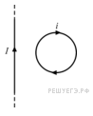  Б) В одной плоскости лежат длинный прямой проводник и кольцевой проводник, по которым текут постоянные токи (см. рисунок). Куда направлена суммарная сила, действующая на кольцевой проводник со стороны магнитного поля, создаваемого прямым проводником? Ответ поясните, опираясь на законы электродинамики. | Механика – квантовая физика (качественные задачи) – 10  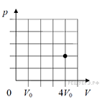В стеклянном цилиндре под поршнем при комнатной температуре находится только водяной пар. Первоначальное состояние системы показано точкой на pV-диаграмме. Медленно перемещая поршень, объём V под поршнем изотермически уменьшают от 4V₀ до V₀. Когда объём V достигает значения 2V₀, на внутренней стороне стенок цилиндра выпадает роса. Постройте график зависимости давления p в цилиндре от объёма V на отрезке от V₀ до 4V₀. Укажите, какими закономерностями Вы при этом воспользовались.
Механика – квантовая физика (качественные задачи) – 11  В цилиндре под поршнем при комнатной температуре t₀ долгое время находится только вода и её пар. Масса жидкости в два раза больше массы пара. Первоначальное состояние системы показано точкой на pV-диаграмме. Медленно перемещая поршень, объём V под поршнем изотермически увеличивают от V₀ до 6V₀. Постройте график зависимости давления p в цилиндре от объёма V на отрезке от V₀ до 6V₀. Укажите, какими закономерностями вы при этом воспользовались.  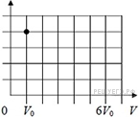 | Механика – квантовая физика (качественные задачи) – 12  A) Зимой школьник решил поставить опыт: полностью заполнил две тонкие пластиковые бутылки с практически нерастяжимыми стенками горячей водой (почти кипятком), потом из одной вылил воду, сразу же обе плотно закрыл крышками и выставил бутылки на мороз на всю ночь. В результате одна бутылка лопнула, а другая сплющилась. Объясните, основываясь на известных физических законах и закономерностях, какая из бутылок лопнула и почему.  Б) Две порции одного и того же идеального газа нагреваются в сосудах одинакового объёма. Графики процессов представлены на рисунке. Почему изохора I лежит выше изохоры II? Ответ поясните, указав, какие физические закономерности Вы использовали для объяснения.  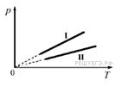

Механика – квантовая физика (качественные задачи) – 13  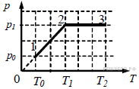  В горизонтальном сосуде, закрытом поршнем, находится разреженный газ. Максимальная сила трения между поршнем и стенками сосуда составляет F_{тр.макс}, а площадь поршня равна S. На pТ- диаграмме показано, как изменялись давление и температура разреженного газа в процессе его нагревания. Как изменялся объём газа (увеличивался, уменьшался или же оставался неизменным) на участках 1−2 и 2−3? Объясните причины такого изменения объёма газа в процессе его нагревания, указав, какие физические явления и закономерности вы использовали для объяснения. | Механика – квантовая физика (качественные задачи) – 14  А) В вертикальном цилиндрическом сосуде под поршнем находится воздух, водяной пар и капли воды на стенках сосуда. Поршень начинают медленно поднимать, увеличивая объём сосуда. В середине процесса подъёма поршня капли воды в сосуде исчезают, температура пара остается неизменной в течение всего процесса подъёма поршня. Затем сосуд с паром нагревают при неизменном положении поршня. Как будет меняться при этих процессах влажность воздуха в сосуде? Ответ поясните, указав какие физические явления и закономерности вы использовали для объяснения.  Б) Школьник в столовой поставил тарелку с горячим супом на стол, который был слегка наклонён и оказался мокрым из-за пролитого кем-то чая. Под дном тарелки осталось немного воздуха.  Тарелка с супом постояла на месте некоторое время, а потом соскользнула до края стола, упала на пол и разбилась. Перечислите и объясните физические явления и закономерности, которые привели к такому результату.
Механика – квантовая физика (качественные задачи) – 15  А) Стеклянный сосуд, содержащий воздух с относительной влажностью 50 % при t₁ = 30 °С, плотно закрыли крышкой и нагрели до t₂ = 50 °С. Опираясь на законы молекулярной физики, объясните, как изменятся при этом парциальное давление водяного пара и относительная влажность воздуха в сосуде.  Б) Три одинаковых сосуда, содержащих разреженный газ, соединены друг с другом трубками малого диаметра: первый сосуд — со вторым, второй — с третьим. Первоначально давление газа в сосудах было равно соответственно р, 3р и р. В ходе опыта сначала открыли и закрыли кран, соединяющий второй и третий сосуды, а затем открыли и закрыли кран, соединяющий первый сосуд со вторым. Как изменилось в итоге (уменьшилось, увеличилось или осталось неизменным) количество газа в первом сосуде? (Температура газа оставалась в течение всего опыта неизменной.) | Механика – квантовая физика (качественные задачи) – 16  А) В сосуде, закрытом поршнем, находится при комнатной температуре воздух, относительная влажность которого равна 50%, а масса пара равна m. Поршень медленно вдвигают в сосуд, уменьшая его объём в 8 раз, при постоянной температуре. Нарисуйте график зависимости массы пара в сосуде в этом процессе от объёма сосуда.  Б) Постоянное количество одноатомного идеального газа участвует в процессе, график которого изображён на рисунке в координатах p – n, где p — давление газа, n — его концентрация. Определите, получает газ теплоту или отдаёт в процессах 1–2 и 2–3. Ответ поясните, опираясь на законы молекулярной физики и термодинамики.  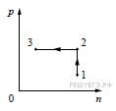

Механика – квантовая физика (качественные задачи) – 17  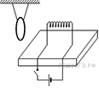  Замкнутое медное кольцо подвешено на длинных нитях вблизи катушки индуктивности, закрепленной на столе и подключенной к источнику постоянного тока (см. рисунок). Первоначально электрическая цепь катушки разомкнута. Как будет двигаться кольцо при замыкании цепи? Ответ поясните, используя физические закономерности. | Механика – квантовая физика (качественные задачи) – 18  На рисунке приведена электрическая цепь, состоящая из гальванического элемента, реостата, трансформатора, амперметра и вольтметра.  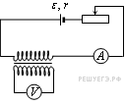  В начальный момент времени ползунок реостата установлен посередине и неподвижен. Опираясь на законы электродинамики, объясните, как будут изменяться показания приборов в процессе перемещения ползунка реостата вправо. ЭДС самоиндукции пренебречь по сравнению с .
Механика – квантовая физика (качественные задачи) – 19  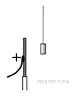Около небольшой металлической пластины, укрепленной на изолирующей подставке, подвесили на длинной шелковой нити легкую металлическую незаряженную гильзу. Когда пластину подсоединили к клемме высоковольтного выпрямителя, подав на нее положительный заряд, гильза пришла в движение. Опишите движение гильзы и объясните его, указав, какими физическими явлениями и закономерностями оно вызвано. | Механика – квантовая физика (качественные задачи) – 20  На фотографии изображена электрическая цепь, состоящая из резистора, реостата, ключа, цифровых вольтметра, подключенного к батарее, и ампермет-ра. Составьте принципиальную электрическую схему этой цепи и, используя законы постоянного тока, объясните, как изменятся (увеличатся или уменьшатся) сила тока в цепи и напряжение на батарее при перемещении движка реостата в крайнее правое положение  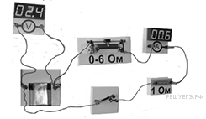

Механика – квантовая физика (качественные задачи) – 21  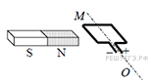  Рамку с постоянным током удерживают неподвижно в поле полосового магнита (см. рисунок). Полярность подключения источника тока к выводам рамки показана на рисунке. Как будет двигаться рамка на неподвижной оси MО, если рамку не удерживать?  Ответ поясните, указав, какие физические закономерности вы использовали для объяснения. Считать, что рамка испытывает небольшое сопротивление движению со стороны воздуха. | Механика – квантовая физика (качественные задачи) – 22  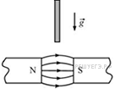  В зазоре между полюсами электромагнита создано сильное магнитное поле, линии индукции которого практически горизонтальны. Над зазором на некоторой высоте удерживают длинную плоскую медную пластинку, параллельную вертикальным поверхностям полюсов (см. рис.). Затем пластинку отпускают без начальной скорости, и она падает, проходя через зазор между полюсами, не касаясь их. Опишите, опираясь на физические законы, как и почему будет изменяться скорость пластинки во время ее падения.
Механика – квантовая физика (качественные задачи) – 23  А) К колебательному контуру подсоединили источник тока, на клеммах которого напряжение гармонически меняется с частотой ν. Электроемкость С конденсатора колебательного контура можно плавно менять от минимального значения до максимального а индуктивность его катушки постоянна. Ученик постепенно увеличивал ёмкость конденсатора от минимального значения до максимального и обнаружил, что амплитуда силы тока в контуре всё время возрастала. Опираясь на свои знания по электродинамике, объясните наблюдения ученика.  Б) Электрические вакуумные лампы накаливания со спиральной вольфрамовой нитью накала имеют довольно ограниченный срок службы, обычно не превышающий 1000 часов. В процессе длительной работы на внутренней поверхности стеклянной колбы лампы появляется чёрный налёт. Лампы, проработавшие довольно долго, обычно перегорают в момент включения, когда на них подаётся напряжение.  Объясните, основываясь на известных физических законах и закономерностях, причину образования налета на стенках колбы и перегорание ламп в момент их включения. | Механика – квантовая физика (качественные задачи) – 24  Маленькая шайба движется из состояния покоя по неподвижной гладкой сферической поверхности радиусом R. Начальное положение шайбы находится на высоте R/2 относительно нижней точки поверхности. Сделайте рисунок с указанием сил, действующих на шайбу в момент, когда она движется вправо вверх, находясь на высоте R/6 над нижней точкой поверхности (см. рисунок). Покажите на этом рисунке, куда направлено в этот момент ускорение шайбы (по радиусу поверхности, по касательной к поверхности, внутрь поверхности, наружу от поверхности). Ответ обоснуйте. Сопротивление воздуха не учитывать.  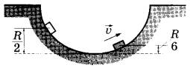

Механика – квантовая физика (качественные задачи) – 25  Катушка, обладающая индуктивностью L, соединена с источником питания с ЭДС и двумя одинаковыми резисторами R. Электрическая схема соединения показана на рис. 1. В начальный момент ключ в цепи разомкнут. В момент времени t = 0 ключ замыкают, что приводит к изменениям силы тока, регистрируемым амперметром, как показано на рис. 2.  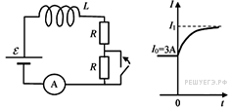  Основываясь на известных физических законах, объясните, почему при замыкании ключа сила тока плавно увеличивается до некоторого нового значения . Определите значение силы тока . Внутренним сопротивлением источника тока пренебречь. | Механика – квантовая физика (качественные задачи) – 26  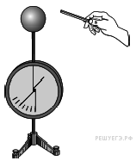  Если потереть шерстью эбонитовую палочку, то она электризуется, приобретая отрицательный заряд, и стрелка электрометра при поднесении палки к его шару отклоняется, а при удалении палки — возвращается к неотклонённому состоянию. Если же в момент поднесения наэлектризованной палки к электрометру коснуться рукой его металлического корпуса и сразу же убрать руку, то после удаления палки отклонение стрелки сохраняется, хотя и меньшее по величине.  Объясните, основываясь на известных физических законах и закономерностях, почему это происходит
Механика – квантовая физика (качественные задачи) – 27  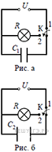Два плоских воздушных конденсатора подключены к одинаковым источникам постоянного напряжения и одинаковым лампам, как показано на рисунках а и б. Конденсаторы имеют одинаковую площадь пластин, но различаются расстоянием между пластинами. В некоторый момент времени ключи К в обеих схемах переводят из положения 1 в положение 2. Опираясь на законы электродинамики, объясните, в каком из приведённых опытов при переключении ключа лампа вспыхнет ярче. Сопротивлением соединяющих проводов пренебречь. | Механика – квантовая физика (качественные задачи) – 28  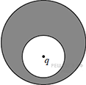  В нижней половине незаряженного металлического шара находится крупная шарообразная полость, заполненная воздухом. Шар находится в воздухе вдали от других предметов. В центр полости помещён положительный точечный заряд 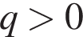 (см. рисунок). Нарисуйте картину силовых линий электростатического поля внутри полости и снаружи шара. Если поле равно нулю, напишите в данной области: 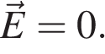 Если поле отлично от нуля, нарисуйте картину поля в данной области, используя восемь силовых линий.

Механика – квантовая физика (качественные задачи) – 29  В нижней половине незаряженного металлического шара находится крупная шарообразная полость, заполненная воздухом. Шар находится в воздухе вдали от других предметов. В центр полости помещён отрицательный точечный заряд q < 0 (см. рисунок). Нарисуйте картину силовых линий электростатического поля внутри полости и снаружи шара. Если поле равно нулю, напишите в данной области: 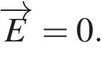 Если поле отлично от нуля, нарисуйте картину поля в данной области, используя восемь силовых линий.  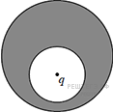 | Механика – квантовая физика (качественные задачи) – 30  А) В схеме, изображённой на рисунке, ЭДС источника равно ε, а внутреннее сопротивление мало. Определите как будут изменятся показания идеальных вольтметра и амперметра при изменении сопротивления реостата.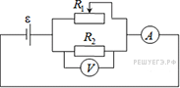  Б) Во время грозы было видно, как между облаками и землёй проскочила длинная молния, а затем, через некоторое время, был слышен удар грома и его раскаты, продолжающиеся в течение довольно длительного времени после молнии. Объясните описанные выше явления, наблюдаемые во время грозы.
Механика – квантовая физика (качественные задачи) – 31  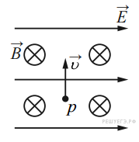  В камере, из которой откачан воздух, создали электрическое поле напряжённостью и магнитное поле индукцией 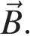 Поля однородные, 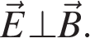 В камеру влетает протон p, вектор скорости которого перпендикулярен и 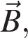 как показано на рисунке. Модули напряжённости электрического поля и индукции магнитного поля таковы, что протон движется прямолинейно. Как изменится начальный участок траектории протона, если его скорость увеличить? Ответ поясните, указав, какие явления и закономерности Вы использовали для объяснения. | Механика – квантовая физика (качественные задачи) – 32  В вертикальном цилиндре с гладкими стенками под массивным металлическим поршнем находится идеальный газ. В первоначальном состоянии 1 поршень опирается на жёсткие выступы на внутренней стороне стенок цилиндра (рис. 1), а газ занимает объём V₀ и находится под давлением p₀, равным внешнему атмосферному. Его температура в этом состоянии равна T₀. Газ медленно нагревают, и он переходит из состояния 1 в состояние 2, в котором давление газа равно 2p₀, а его объём равен 2V₀(рис. 2). Количество вещества газа при этом не меняется. Постройте график зависимости объёма газа от его температуры при переходе из состояния 1 в состояние 2. Ответ поясните, указав, какие явления и закономерности Вы использовали для объяснения.  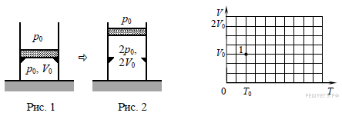

Механика – квантовая физика (качественные задачи) – 33  В опыте по изучению фотоэффекта катод освещается жёлтым светом, в результате чего в цепи возникает ток (рисунок 1). Зависимость показаний амперметра I от напряжения U между анодом и катодом приведена на рисунке 2. Используя законы фотоэффекта и предполагая, что отношение числа фотоэлектронов к числу поглощённых фотонов не зависит от частоты света, объясните, как изменится представленная зависимость I(U), если освещать катод зелёным светом, оставив мощность поглощённого катодом света неизменной.  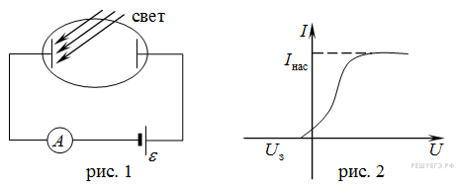 | Механика – квантовая физика (качественные задачи) – 34  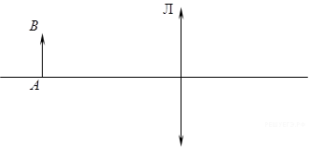  С помощью тонкой линзы на экране получают изображение объекта AB, расположенного параллельно ей. После чего линзу закрывают ободком из чёрного картона. Нарисуйте ход лучей и объясните, что произойдёт с изображением на экране.
Механика – квантовая физика (качественные задачи) – 35  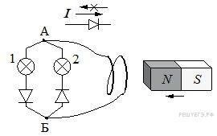  Электрическая цепь состоит из двух лампочек, двух диодов и витка провода, соединённых, как показано на рисунке. (Диод пропускает ток только в одном направлении, как показано в верхней части рисунка). Какая из лампочек загорится, если к витку приближать северный полюс магнита? Ответ объясните, указав, какие явления и закономерности Вы использовали при объяснении. | Механика – квантовая физика (качественные задачи) – 36  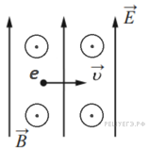  В камере, из которой откачан воздух, создали электрическое поле напряжённостью и магнитное поле индукцией Поля однородные, В камеру влетает электрон e, вектор скорости которого перпендикулярен и как показано на рисунке. Модули напряжённости электрического поля и индукции магнитного поля таковы, что электрон движется прямолинейно. Как изменится начальный участок траектории протона, если его скорость увеличить? Ответ поясните, указав, какие явления и закономерности Вы использовали для объяснения.

